問題１
下記のプログラムは、キーボードから入力された２つの数値のたし算をして結果を表示するものです。

ただし、整数型のフィールド２つを持つ構造体 Pair を定義します。

また、Pair型をレシーバとする、２つの整数値のたし算をして返すメソッド add を定義します。

構造体Pairと、Pairをレシーバとするメソッド add を使用して、下記の実行結果となるように、未完成プログラムの空欄部分を埋めてプログラムをプログラムを完成させてください。

実行結果
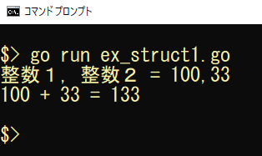

未完成プログラム ファイル名：ex_struct1.go

/**
構造体
２つの整数値をたし算して返すメソッドを定義し
キーボードから入力された２つの整数値のたし算の結果を表示する
*/
package main

import "fmt"

// 構造体型 Pair の定義
type Pair struct {
number1 int
number2 int
}

/**
Pair をレシーバとするメソッド add の定義
二つの整数値の足し算をして返す
*/
メソッド add の定義部分

func main() {
// Pair型変数 data の宣言
＿＿＿（１）＿＿＿

// ２つの整数値をキーボードから入力
fmt.Print("整数１, 整数２ = ")
fmt.Scanf("%d,%d", ＿＿＿（２）＿＿＿, ＿＿＿（３）＿＿＿)

//入力した２つの整数値のたし算をして表示
fmt.Printf("%d + %d = %d\n",
＿＿＿（４）＿＿＿, ＿＿＿（５）＿＿＿, ＿＿＿（６）＿＿＿)
}

問題２
問題１のプログラムを拡張し、たし算メソッド add に加えて、ひき算メソッド sub、かけ算メソッド mul、わり算メソッド div、剰余メソッド mod を追加して四則演算を行い下記の実行結果となるように、未完成プログラムの空欄部分を埋めてプログラムをプログラムを完成させてください。

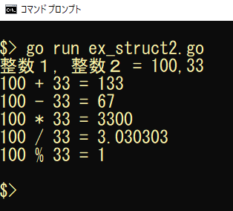
実行結果

未完成プログラム ファイル名：ex_struct2.go

/**
構造体
*/
package main

import "fmt"

// 構造体 Pair の定義
type Pair struct {
number1 int
number2 int
}

/**
構造体 Pair をレシーバとする
四則演算を行うメソッドの定義
*/
// たし算メソッド add の定義
メソッド add の定義部分

// ひき算メソッド sub の定義
メソッド sub の定義部分

// かけ算メソッド mul の定義
メソッド mul の定義部分

// わり算メソッド div の定義
メソッド div の定義部分

// 剰余メソッド mod の定義
メソッド mod の定義部分

func main() {
// 構造体 Pair 型変数 data の宣言
＿＿＿（１）＿＿＿

// ２つの整数値を入力し、構造体のメンバに保存
fmt.Print("整数１, 整数２ = ")
fmt.Scanf("%d,%d", &data.number1, &data.number2)

// add メソッドを呼び出し、たし算の結果を表示
fmt.Printf("%d + %d = %d\n",
＿＿＿（２）＿＿＿, ＿＿＿（３）＿＿＿, ＿＿＿（４）＿＿＿)

// sub メソッドを呼び出し、ひき算の結果を表示
fmt.Printf("%d - %d = %d\n",
＿＿＿（２）＿＿＿, ＿＿＿（３）＿＿＿, ＿＿＿（５）＿＿＿)

// mul メソッドを呼び出し、かけ算の結果を表示
fmt.Printf("%d * %d = %d\n",
＿＿＿（２）＿＿＿, ＿＿＿（３）＿＿＿, ＿＿＿（６）＿＿＿)

// div メソッドを呼び出し、わり算の結果を表示
fmt.Printf("%d / %d = %f\n",
＿＿＿（２）＿＿＿, ＿＿＿（３）＿＿＿, ＿＿＿（７）＿＿＿)

// mod メソッドを呼び出し、剰余の結果を表示
fmt.Printf("%d %% %d = %d\n",
＿＿＿（２）＿＿＿, ＿＿＿（３）＿＿＿, ＿＿＿（８）＿＿＿)
}

問題２＿２
問題２のプログラムの仕様変更を行います。
問題２では四則演算を行うメソッドをそれぞれ定義していました。
この問題では、Pair型をレシーバするメソッド allCalc を定義して、四則演算の結果を複数の値として一気に返すようにします。
下記の実行かっかとなるように、未完成プログラムの空欄部分を埋めてプログラムを完成させてください。

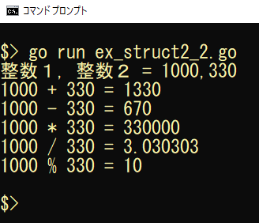
実行結果

未完成プログラム ファイル名：ex_struct2_2.go

/**
構造体
*/
package main

import "fmt"

// 構造体 Pair の定義
type Pair struct {
number1 int
number2 int
}
メソッド allCalc の定義部分

func main() {
// Pair 型変数 data の宣言
＿＿＿（１）＿＿＿

// ２つの整数をキーボードから入力し、構造体 Pair のフィールドに保存
fmt.Print("整数１, 整数２ = ")
fmt.Scanf("%d,%d", &data.number1, &data.number2)

// allCalc メソッドを呼び出し、四則演算を行う
＿＿＿（２）＿＿＿

// 四則演算の結果を表示
fmt.Printf("%d + %d = %d\n",
＿＿＿（３）＿＿＿, ＿＿＿（４）＿＿＿, addAns)

fmt.Printf("%d - %d = %d\n",
＿＿＿（３）＿＿＿, ＿＿＿（４）＿＿＿, subAns)

fmt.Printf("%d * %d = %d\n",
＿＿＿（３）＿＿＿, ＿＿＿（４）＿＿＿, mulAns)

fmt.Printf("%d / %d = %f\n",
＿＿＿（３）＿＿＿, ＿＿＿（４）＿＿＿, divAns)

fmt.Printf("%d %% %d = %d\n",
＿＿＿（３）＿＿＿, ＿＿＿（４）＿＿＿, modAns)

}

